Temat: Interpretacja geometryczna układu równań liniowych

Patrz podręcznik str.123

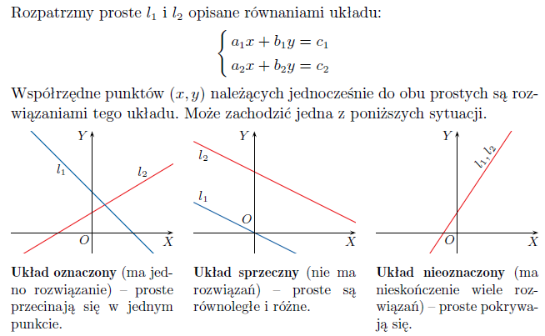

Analiza przykładu 1 - metoda graficzna rozwiązywania układów równań

Ćwiczenie 1a)

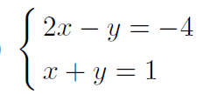

$2x-y=-4$ /-2x
$-y=-4-2x$ /:(-1)

$$y=4+2x$$
y=4+2*(-2)=4-4=0
y=4+2*(-1)

X | -2 | -1 | 0 | 1
y | 0 | 2 | 4 | 6

x+y=1/-x
y=1-x

X | -2 | -1 | 0 | 1
y | 3 | 2 | 1 | 0

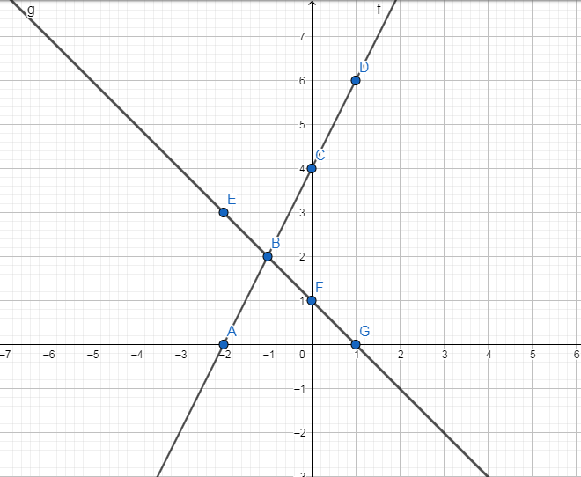

Rozwiązanie
$$\left\{\begin{aligned}x=-1 \\ y=2\end{aligned}\right.$$

ZADANIE DO ZROBIENIA
Rozwiązać graficznie układ równań
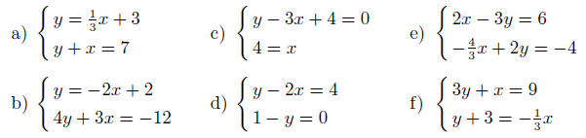

ZADANIA z * (dla chętnych, poziom rozszerzony)
Metoda wyznacznikowa rozwiązywania układu równań (podręcznik strona 31)
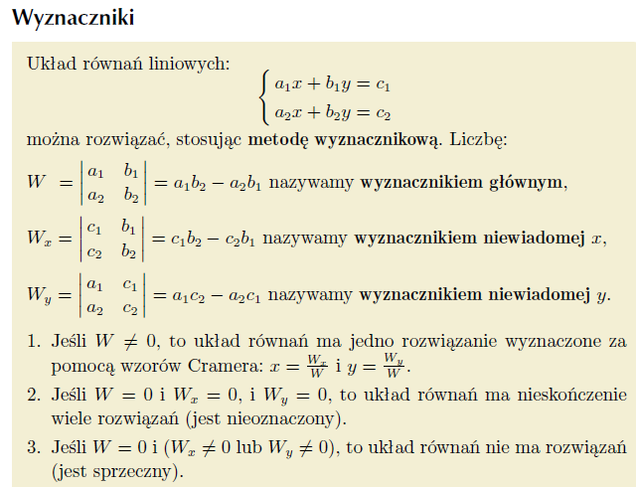
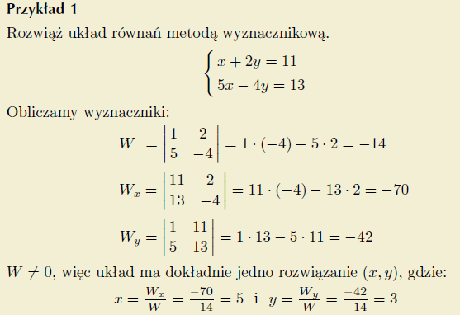
Wykonaj zadanie 1 a,c,e strona 132

Układy trzech równań z trzema niewiadomymi
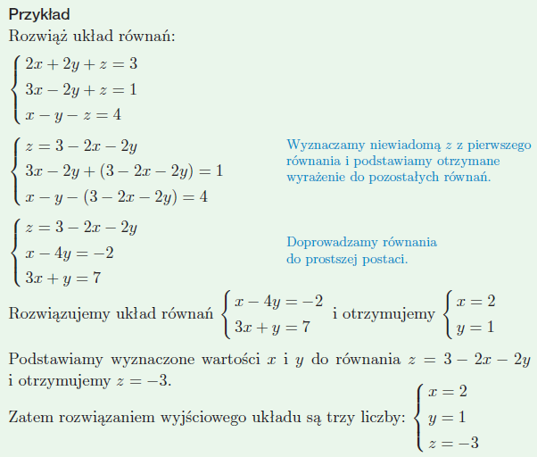
Jeśli chcesz rozwiązywać układ z trzema równaniami metodą wyznacznikową do wcześniejszych wzorów dochodzi
wyznacznik $W_{z}$w którym w miejsce z wchodzą liczby z równania z prawej strony i oblicza się wyznacznik 3x3
i $z=\frac{W_{z}}{W}$
Przykład obliczania wyznacznika 3x3
$$\left|\begin{matrix}2 & 5 & 7 \\ 6 & 3 & 4 \\ 5 & -2 & -3\end{matrix}\right|$$
Dopisujemy pod spodem dwa pierwsze wiersze
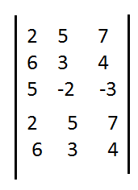

Liczby w liniach mnożymy i czerwone linie się dodaje a zielone odejmuje
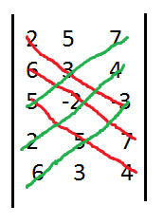

= 2*3*(-3)+6*(-2)*7+5*5*4-5*3*7-2*(-2)*4-6*5*(-3)=-18-84+100-105+16+90=-1
